Prestashop 1.7.6.7

Saisie d'une fiche produit avec declinaisons

SOMMAIRE :

A - Saisie de la marque du produit : 2
B - Saisie des attributs et des caractéristiques 4
a) Attributs: 4
b) Caractéristiques 7
C - Saisie de la fiche produit 9
a ) Page Essentiel : 10
b) Page Déclinaisons 15
c) Page Livraison : 18
d) Page Prix : 19
e) Page Référencement-SEO : 20
f) Pages Options et modules : 21
g) Produit saisi page produit 23

A - Saisie de la marque du produit :

Avant de saisir un produit, il faut commencer par ajouter la marque du dit produit, ainsi que ses attributs et caractéristiques

Dans l'onglet catalogue dérouler l'onglet et cliquer sur "Marques et produits" :

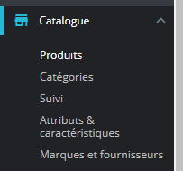

Cliquer sur "Ajouter une marque"

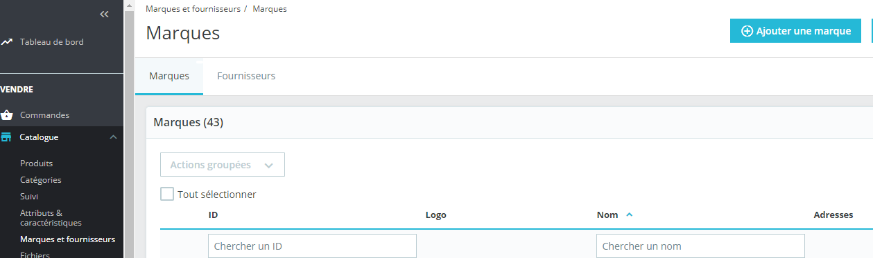



Remplir les champs "Nom" et mettre un logo : Les autres champs ne sont pas obligatoires

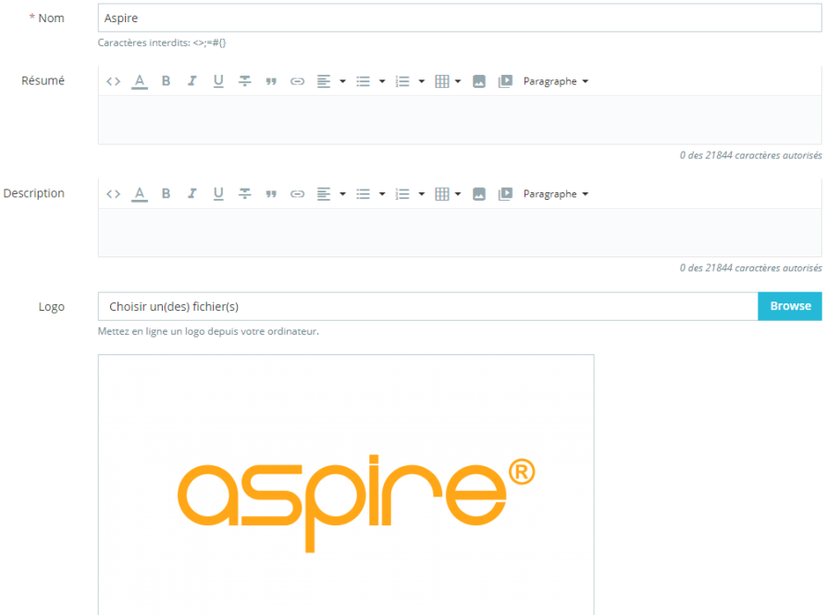

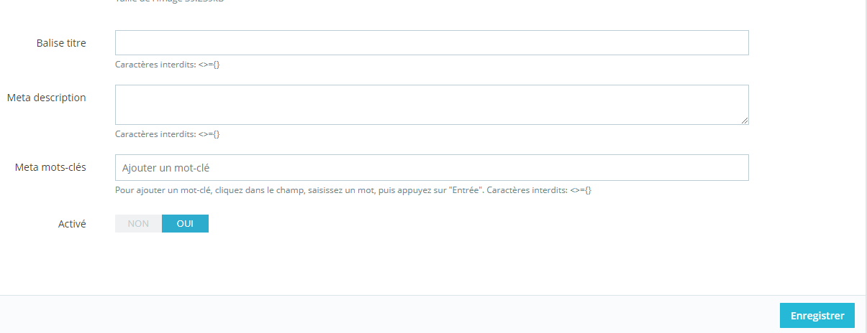
Puis enregistrer

B - Saisie des attributs et des caractéristiques

Attributs :

Ajouter des attributs, qui permettront de choisir plusieurs déclinaisons du même produit, pour laisser le choix au consommateur

Dans l'onglet catalogue dérouler l'onglet et cliquer sur "Attributs et caractéristiques" Puis sur "attribut"

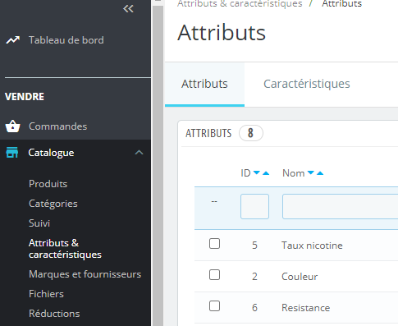

Cliquer sur le + "ajouter un nouvel attribut"

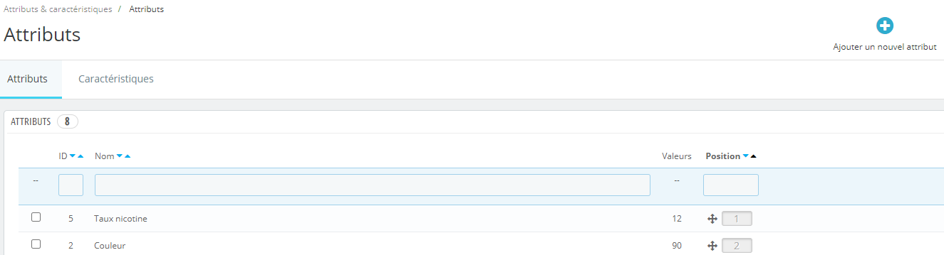

Compléter le champ "nom" : nom de l'attribut dans le back office,
Compléter le champ "nom publique" : nom de l'attribut visible par tous
Choisir le type d'affichage de l'attribut : "bouton" ou "liste déroulante" ou "couleur ou texture"

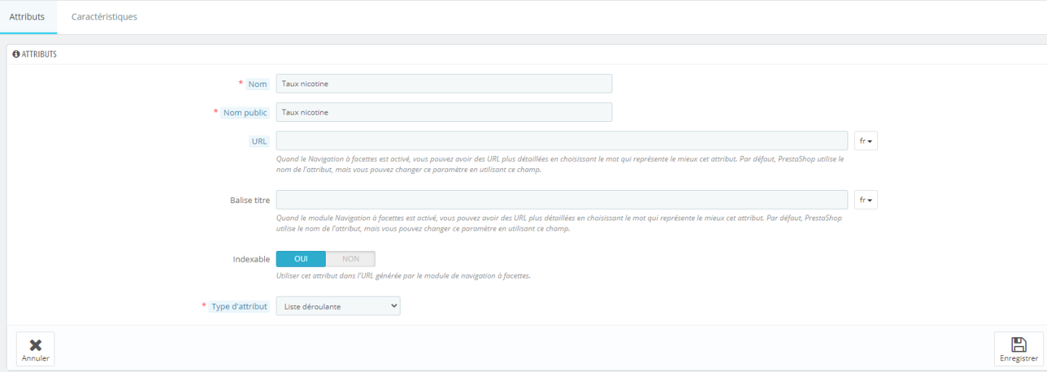


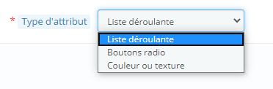

Puis enregistrer : pour ajouter l'attribut

Une fois l'attribut ajouté, donner des valeurs :

Cliquer sur le + "Ajouter une valeur"

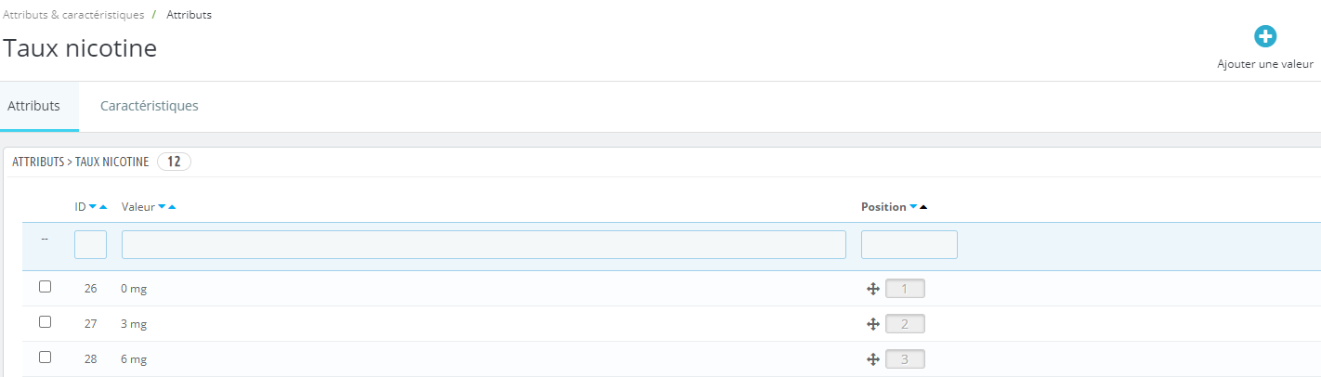

Compléter les différentes informations au minimum
A l'aide de l'ascenseur sélectionner le "Groupe d'attributs"
Remplir "valeur"

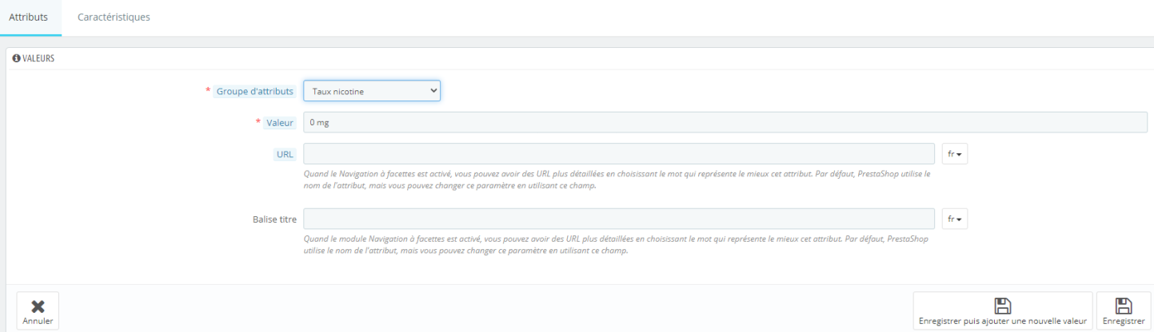
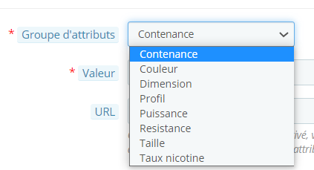

Puis enregistrer : 2 choix

- Enregistrer : Retour au menu d'origine des attributs
- Enregistrer puis ajouter une nouvelle valeur : Ouverture d'une nouvelle page "valeur" (même page mais vide) pour rajouter de nouvelles valeurs au même attribut

b) Caractéristiques

Ajouter des caractéristiques, qui permettront au client de voir les différentes caractéristiques du produit.

Dans l'onglet catalogue dérouler l'onglet et cliquer sur "Attributs et caractéristiques" Puis sur "Caractéristiques"

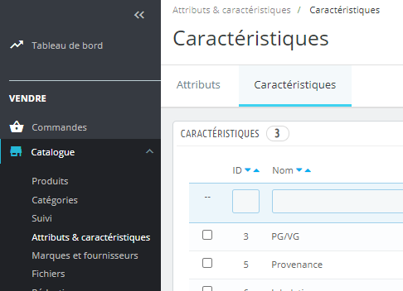

Cliquer sur le + "Ajouter une nouvelle caractéristique"

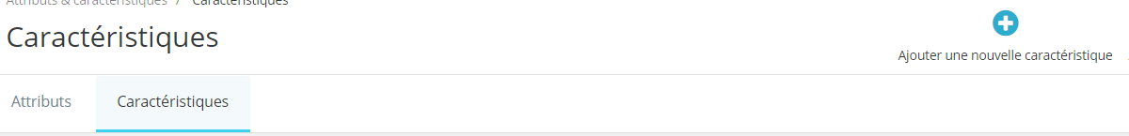

Compléter les différentes informations : au minimum "Nom"

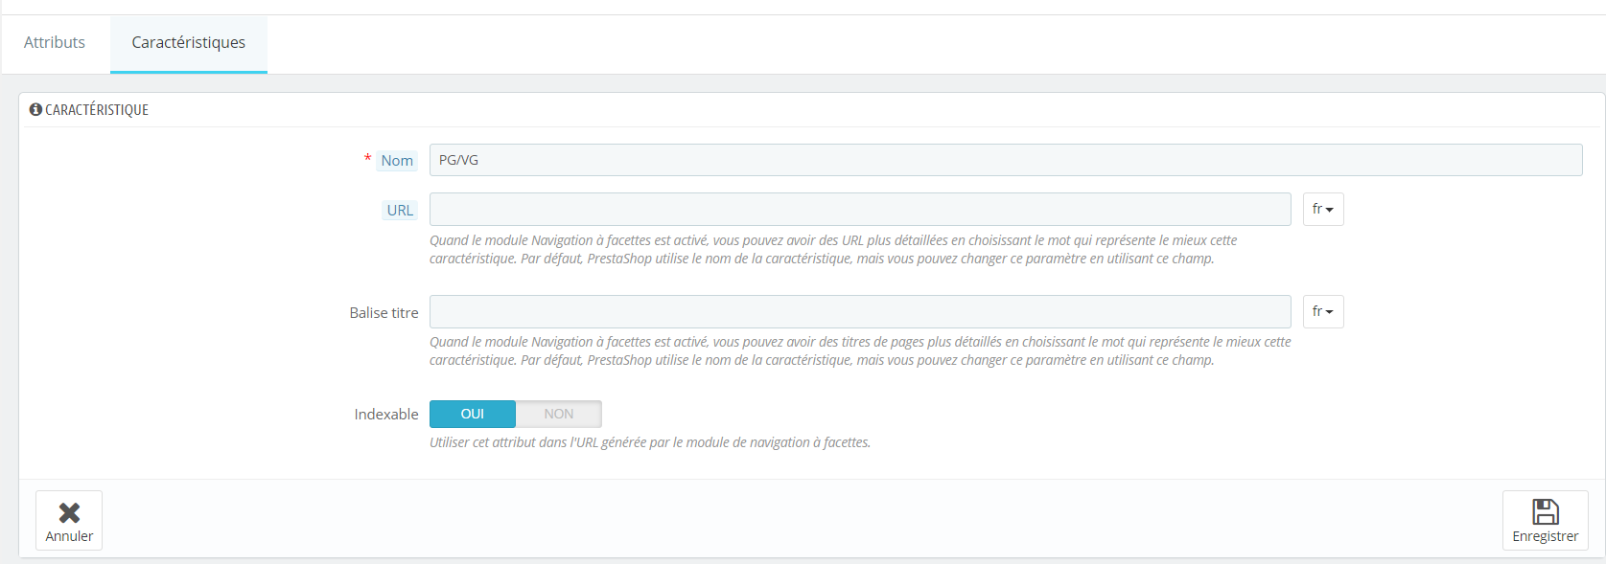

Puis enregistrer
Une fois la caractéristique créée, ajouter des valeurs

Cliquer sur "+ Ajouter une nouvelle valeur"

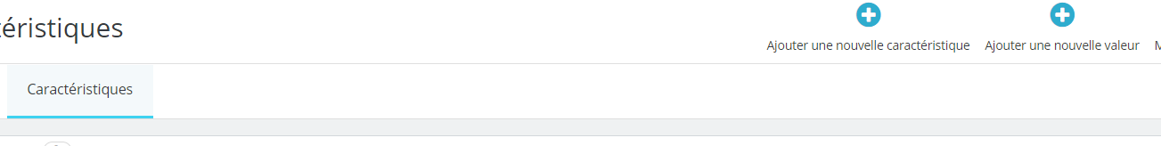

Compléter les différentes informations au minimum :

A l'aide de l'ascenseur sélectionner la caractéristique
Remplir la "Valeur"

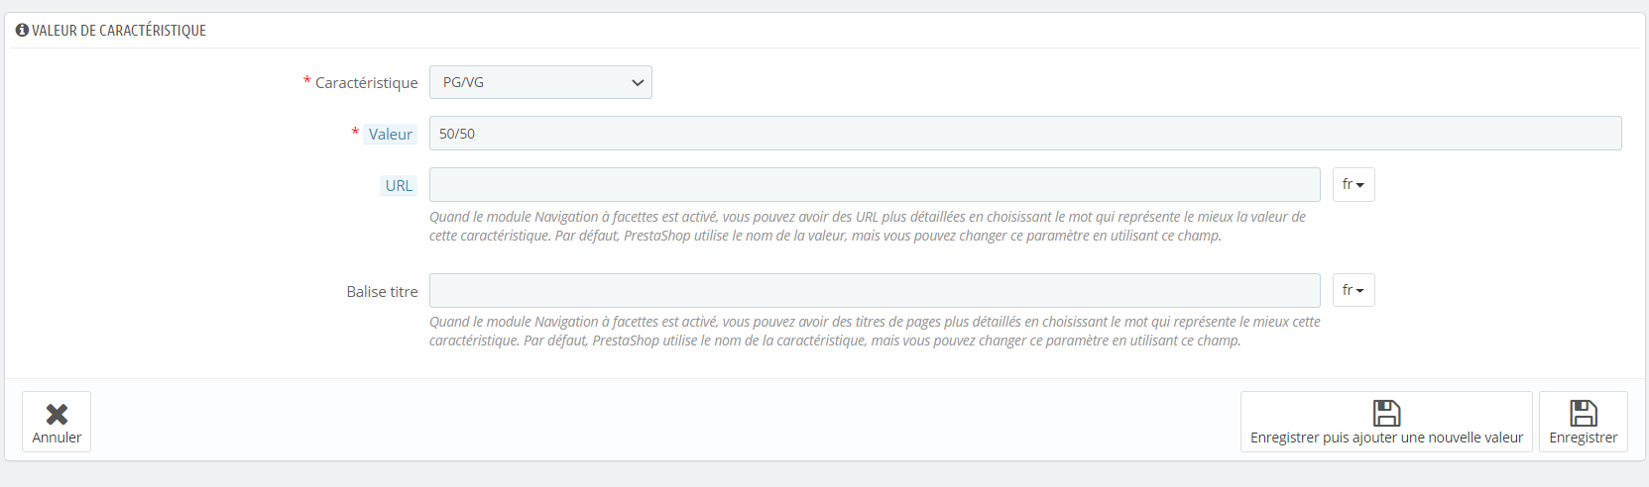
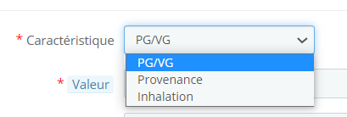

Puis enregistrer : 2 choix

- Enregistrer : Retour au menu d'origine des caractéristiques
- Enregistrer puis ajouter une nouvelle valeur : Ouverture d'une nouvelle page "valeur" (même page mais vide) pour rajouter de nouvelles valeurs à la même caractéristique

C - Saisie de la fiche produit

Dans l'onglet catalogue Cliquer sur "Produits"

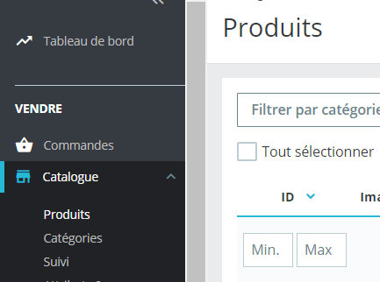

Cliquer sur " + Nouveau produit "

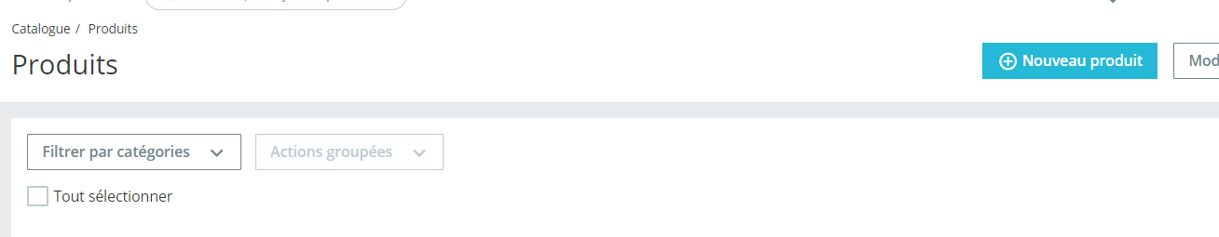

a ) Page Essentiel :

Arrivée sur la première page de saisie du produit :
Cette page récapitule l'"essentiel" du produit elle se décompose comme suit :

5-
Visible sur site, enregistrement…
4-
Catégories, sous catégories
3- Déclinaisons, prix…
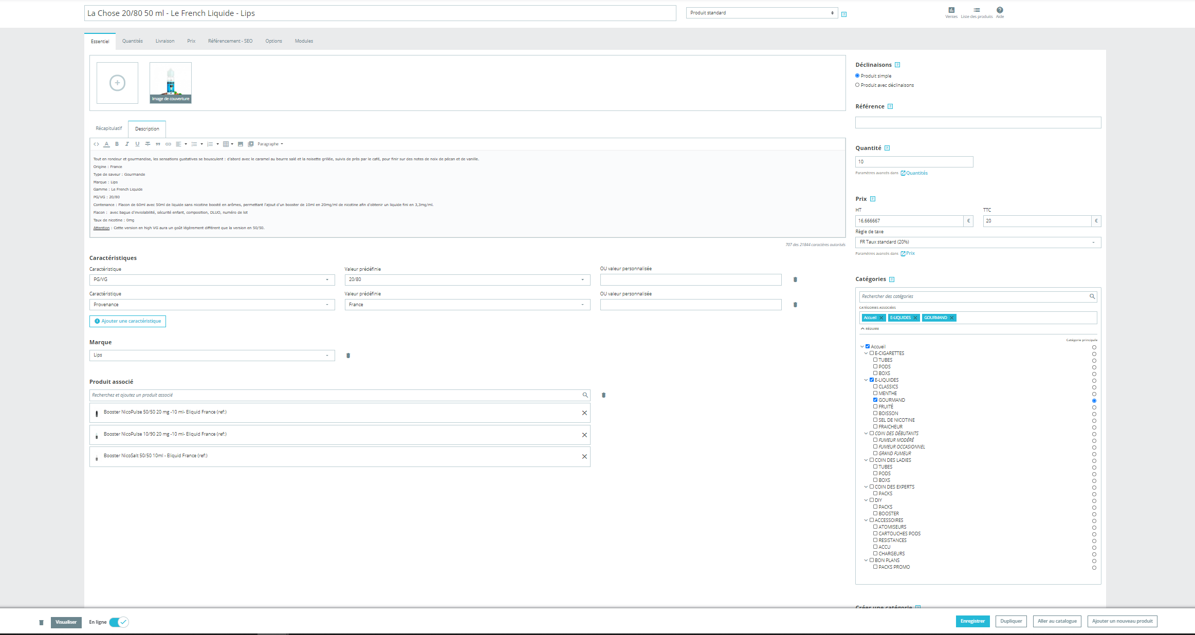
2- Caractéristiques, marque et produits associés
1-
Nom et détail produit
- Nom et détail…

Télécharger la ou les photos
Image de couverture sera celle vue en premier
Mettre les photos des différentes déclinaisons (voir déclinaisons pour leur saisies)

Mettre le nom du produit

Remplir Récapitulatif : bref résumé de votre produit
Remplir Description : Décrire le produit, ses particularités…
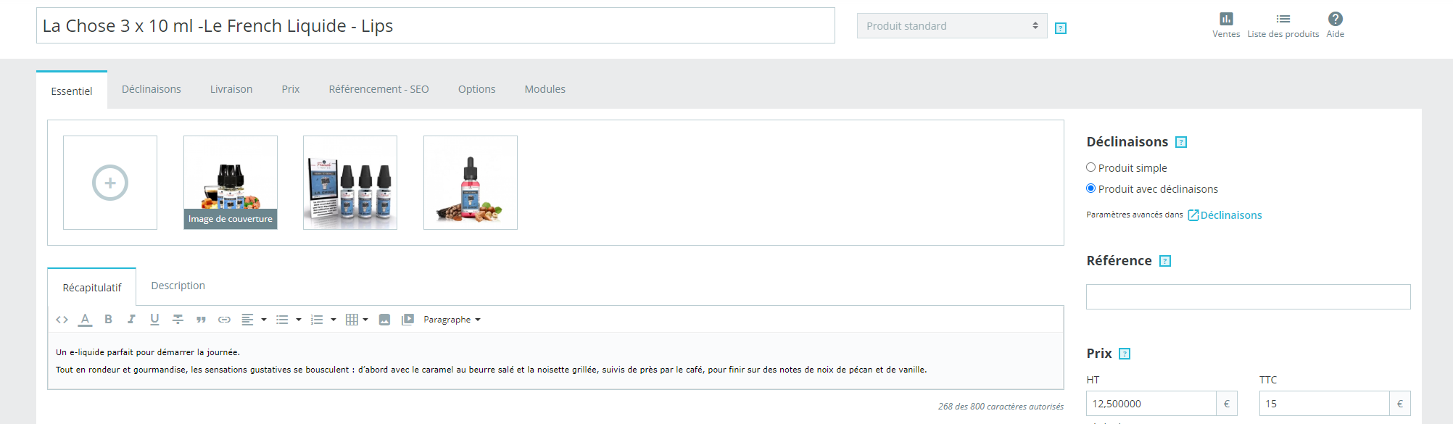

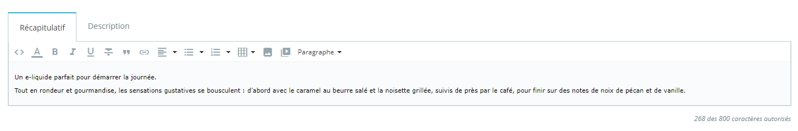

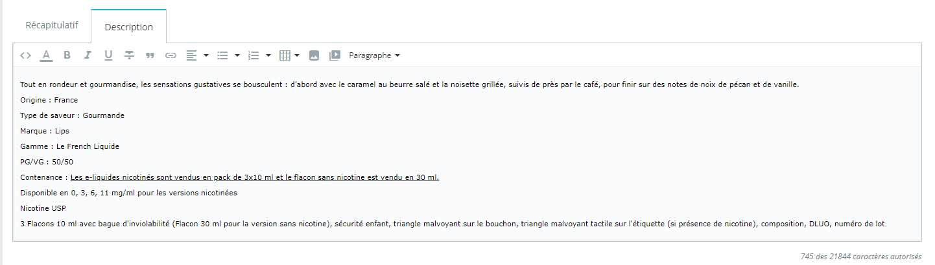

- Caractéristiques, marque et produits associés : Saisie à partir des éléments saisis préalablement

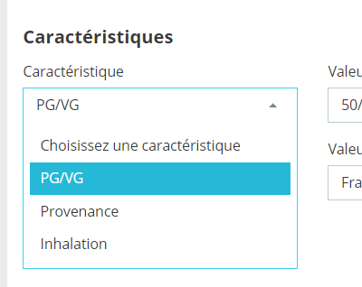
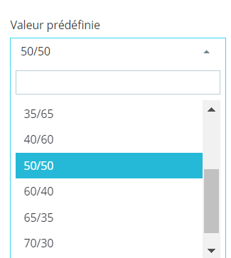
Cliquer sur " + ajouter une caractéristique"
A l'aide de l'ascenseur sélectionner
- La caractéristique et
- La valeur correspondante
- OU saisie une autre valeur

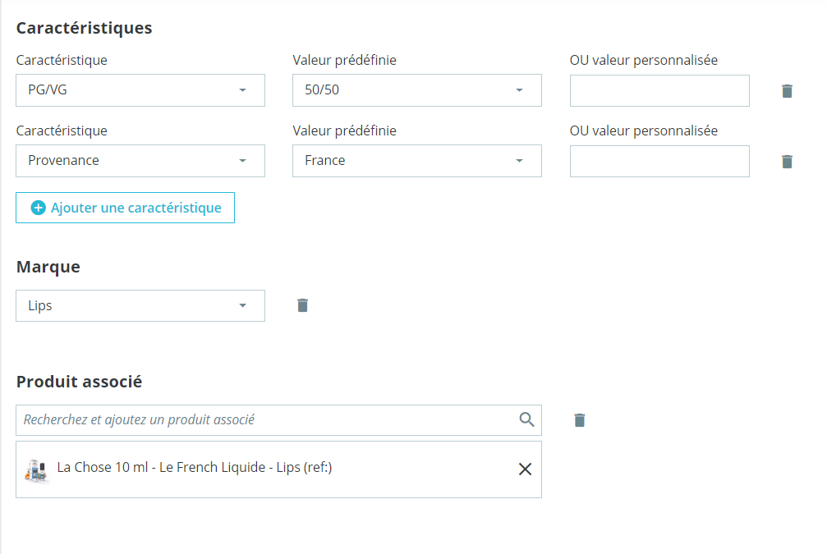

Sélectionner via l'ascenseur la marque du produit
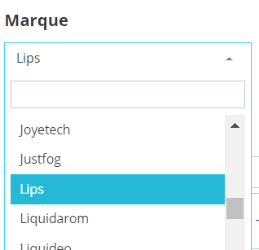

Compléter les produits associés
Mettre les premières lettres et les produits apparaîtront.
Permet au client de voir les produits qui complètent les produits sélectionnés
- Déclinaisons, prix…

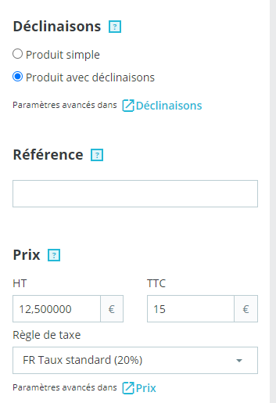
Choisir si le produit a des déclinaisons si oui est coché une nouvelle page déclinaisons se crée à côté de la page "essentiel"
Pour la saisie voir "…. Déclinaisons"

Si référence au produit compléter ce cadre

Compléter le prix du produit plus d'option disponible en page "prix"

- Catégories, sous catégories
Déterminer dans quelles catégories et sous catégories apparaîtra le produit sur le site :

Rappel : des catégories et sous catégories sélectionnées
Cocher les éléments pour choisir les catégories et sous-catégories
Catégorie ou sous-catégorie principale : cette catégorie apparaîtra dans l'URL du produit
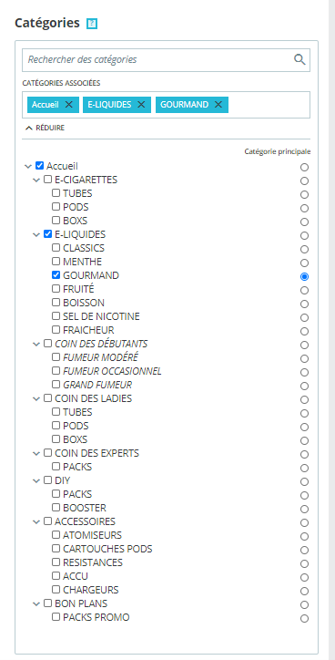

- Visible sur site, enregistrement…

Ce bandeau est visible sur chaque page de la création du produit :

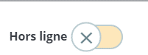
Boutons permettant :
- Supprimer
- Visualiser la saisie (tester en visuel)
- Mettre en ligne : rendre visible sur le site
Boutons permettant :
-Enregistrer la saisie
-Dupliquer si besoin de saisir des produits proches
-Revenir à la page lors de la sélection produit de l'onglet catalogue
-Ouverture d'une nouvelle page de création d'un produit

b) Page Déclinaisons

Cette se crée si sur la page "Essentiel" à déclinaison "produit avec déclinaisons" est coché :
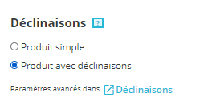

1-
Sélectionner et générer les déclinaisons

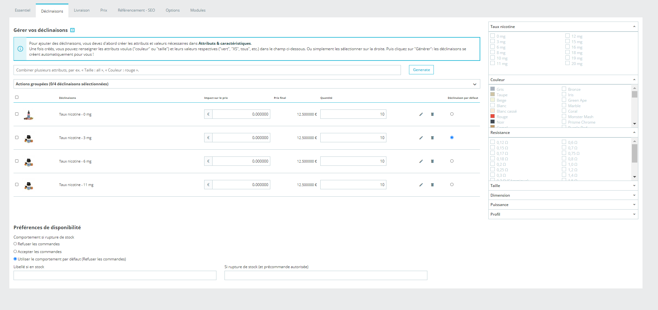

2-
Saisie des déclinaisons

- Sélectionner et générer les déclinaisons
Sélectionner les déclinaisons souhaitées en cochant ou cliquant dessus

Les déclinaisons choisies apparaissent ici
Afin de continuer la saisie des déclinaisons cliquer sur "Generate"
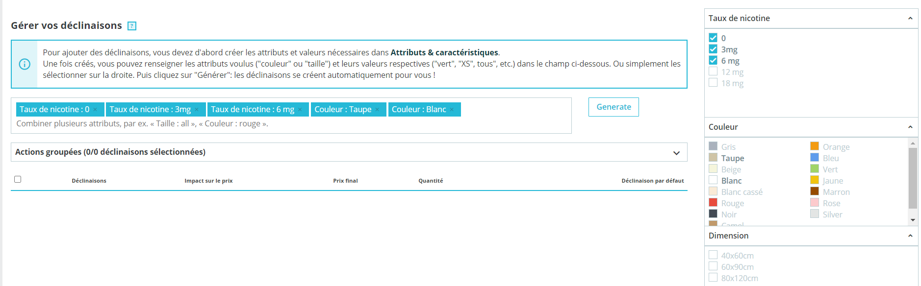

- Saisie des déclinaisons

Dès que les déclinaisons sont générées elles apparaissent en ligne :
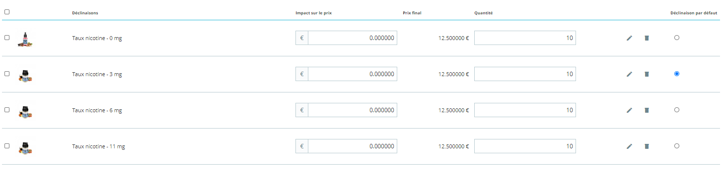



Remplir les informations concernant la quantité, le stock, la référence

Remplir les informations si le prix et poids évoluent en fonction de la déclinaison. Les informations sur le prix sont à exprimer en fonction du prix de ventes par défaut (indiquer la différence). Et saisir les références spécifiques si besoin.

Les images téléchargées lors de la page "Essentiel " apparaissent ici. En fonction de la déclinaison cliquer sur les photos que vous souhaitez voir apparaître quand le client choisira ce type de déclinaison.
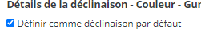 : Signifie lors de la sélection du produit sur le site, les photos visibles avant choix de déclinaisons sont celles de la déclinaison par défaut.
3
2
1
Cliquer sur le petit crayon pour personnaliser une déclinaison
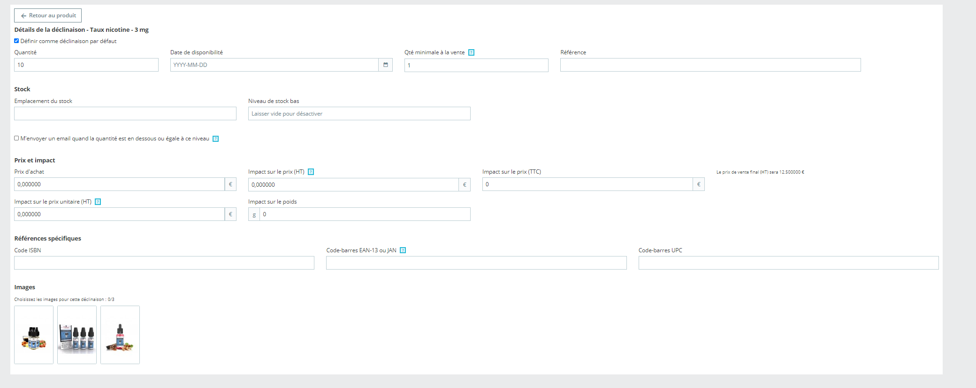

Page Livraison :

Définir les spécificités de la livraison du produit :
Indiquer les dimensions du produit et le poids : informations permettant de calculer les frais de livraison

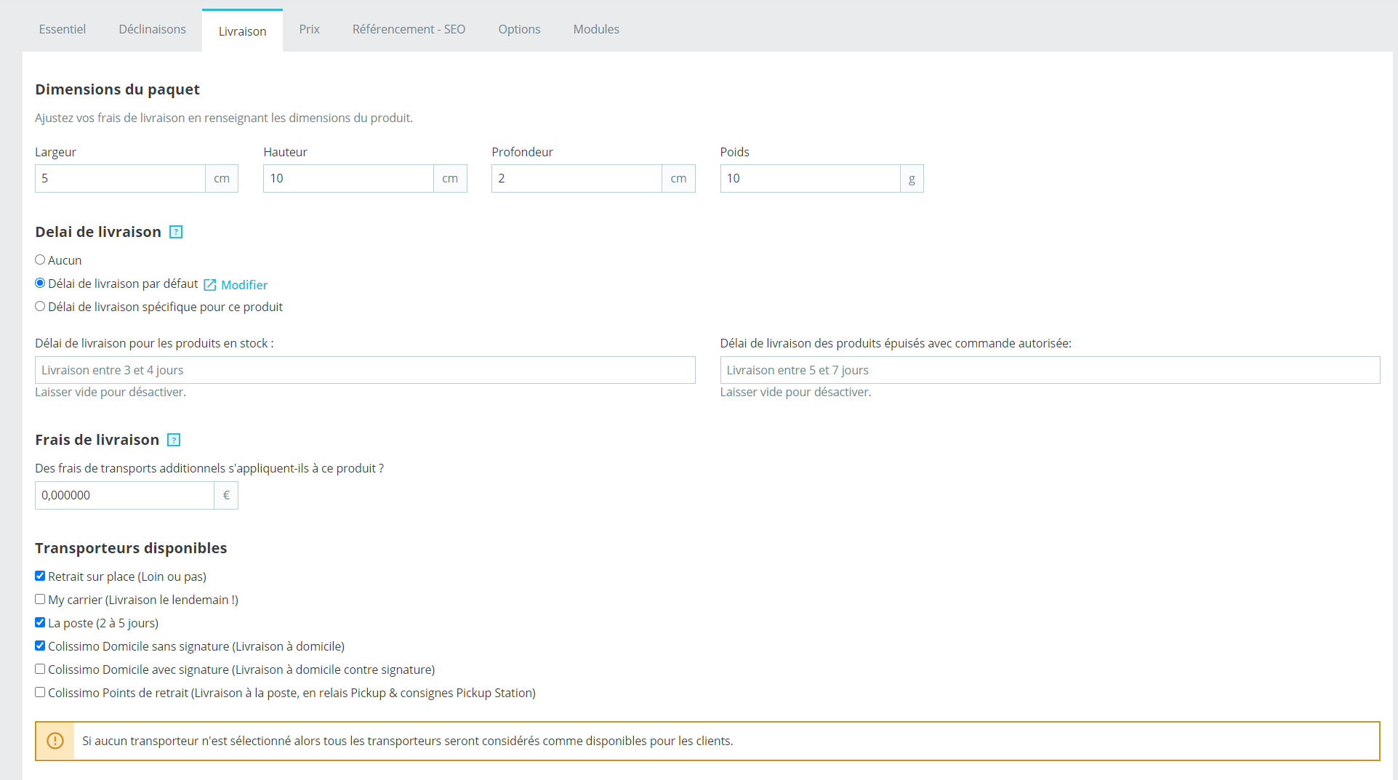

Remplir les informations concernant les délais et coût supplémentaire de livraison

Sélectionner les transporteurs possibles pour ce produit
(Retrait en magasin ou transporteurs)

Page Prix :

Définir les spécificités du pris du produit

Prix spécifique : permet par exemple de déterminer un prix en fonction du type de client ou en fonction du nombre de produit acheté
Pour cela après avoir cliqué sur "Ajouter un prix spécifique" remplir les différentes informations liées à ce prix spécifique :

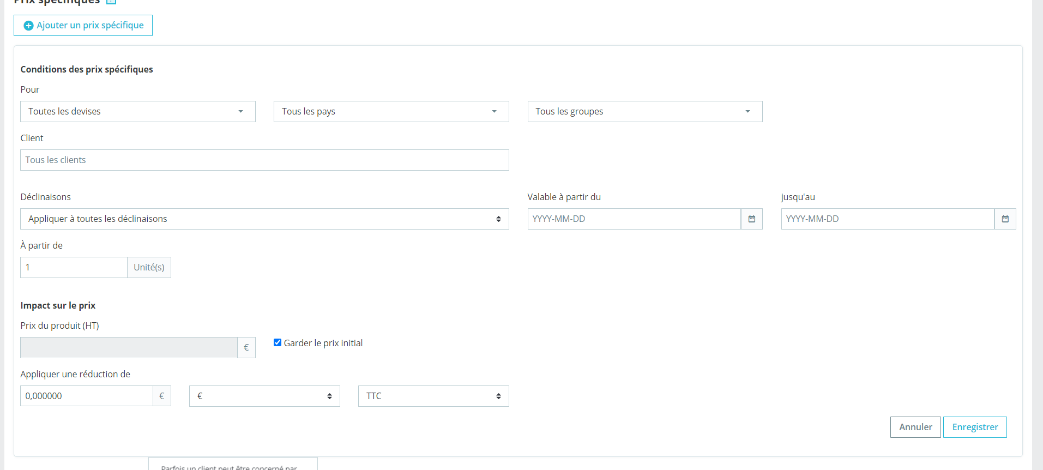
Si différents prix spécifiques sont appliqués : remplir cette partie afin d programmer les priorités.
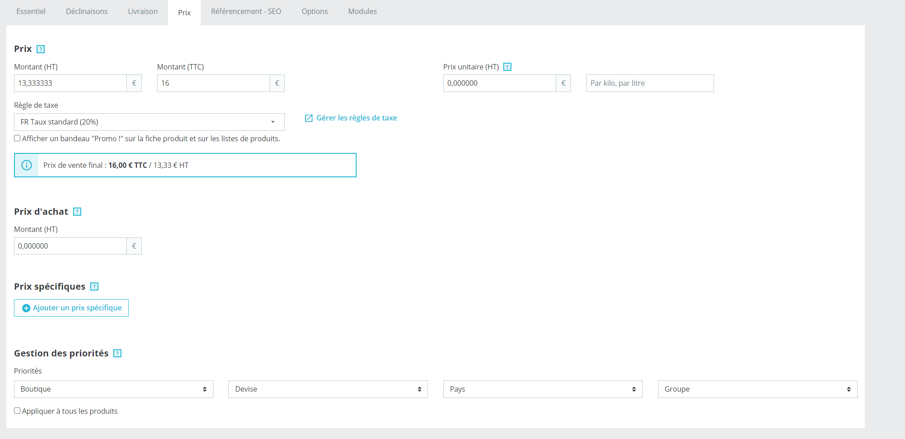
Possibilité de remplir le prix d'achat du produit
L'information du prix mentionné à la page "Essentiel est remontée
Possibilité de mettre un prix si le produit par unité de mesure (KG Litre…)

Page Référencement-SEO :
Page pour affiner le référencement et signifier où la page doit être redirigée si le produit est désactivé :

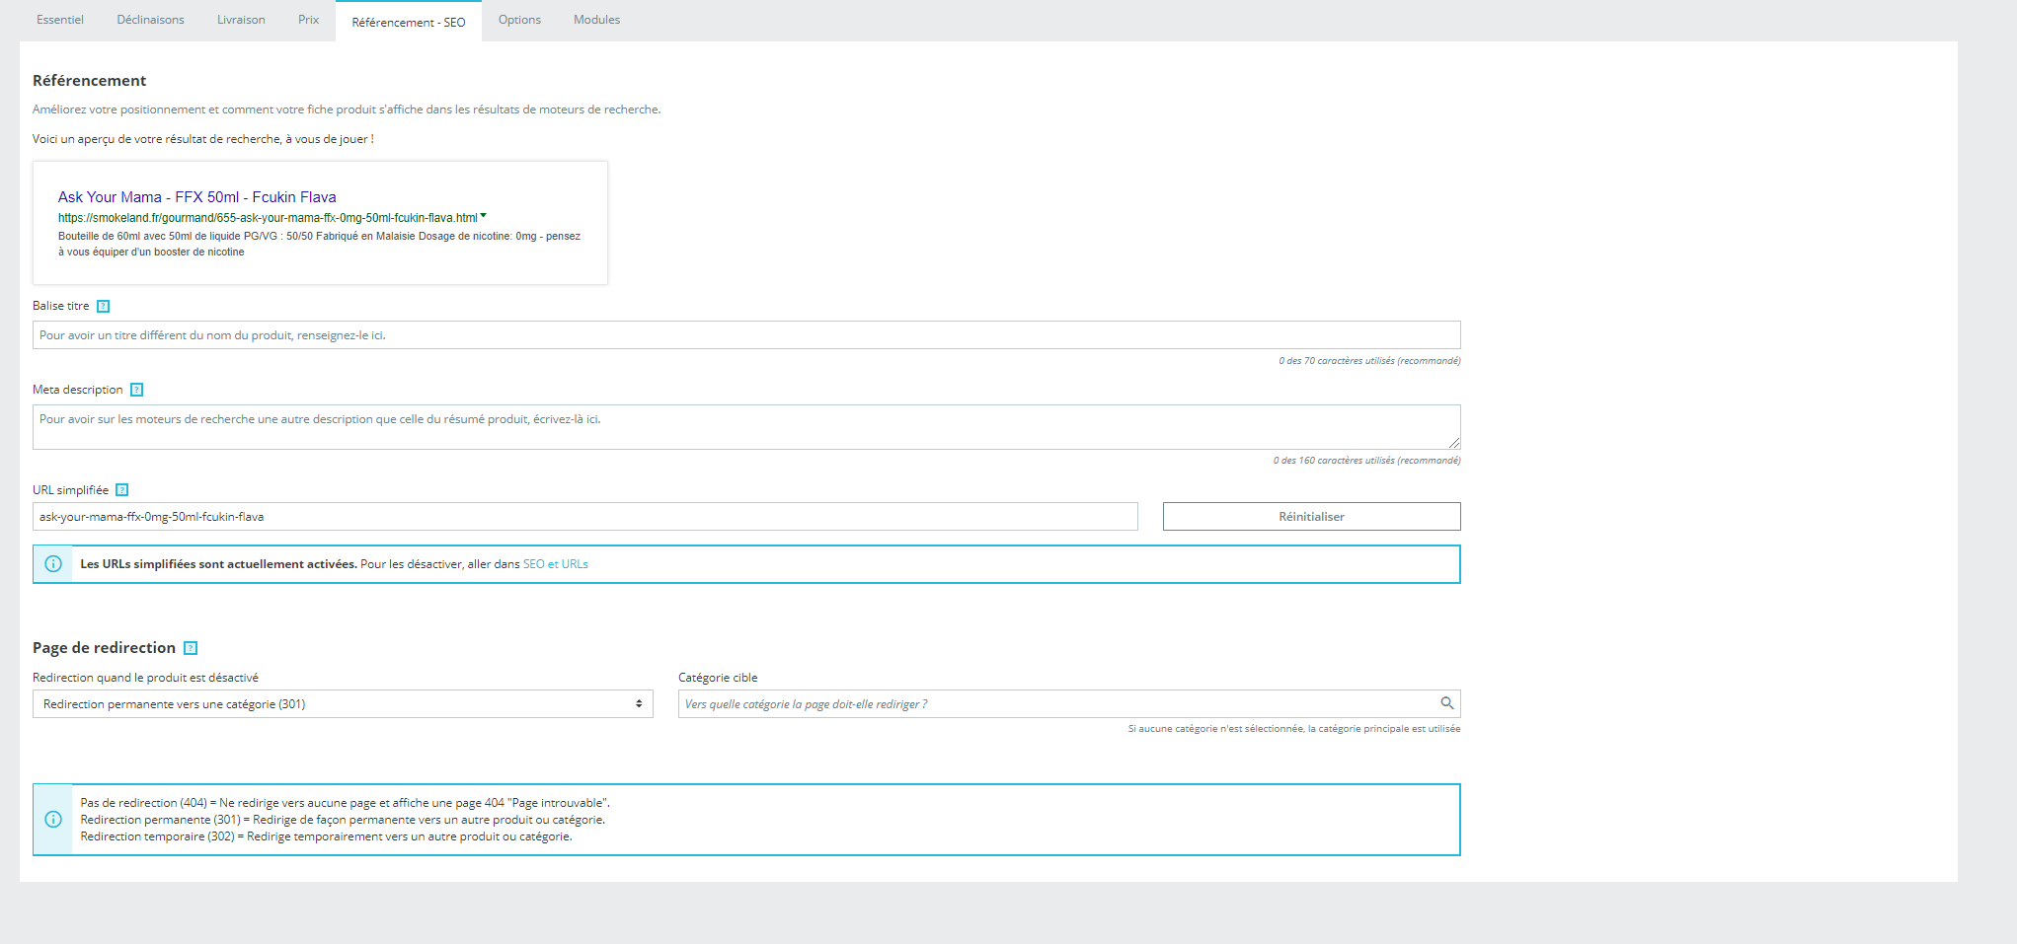

Pages Options et modules :

Cette page permet d'ajouter différentes spécificités pour le produit :
Sa visibilité
Son état
Si possibilité de personnaliser ce produit
Mettre des documents utiles liés à ce produit

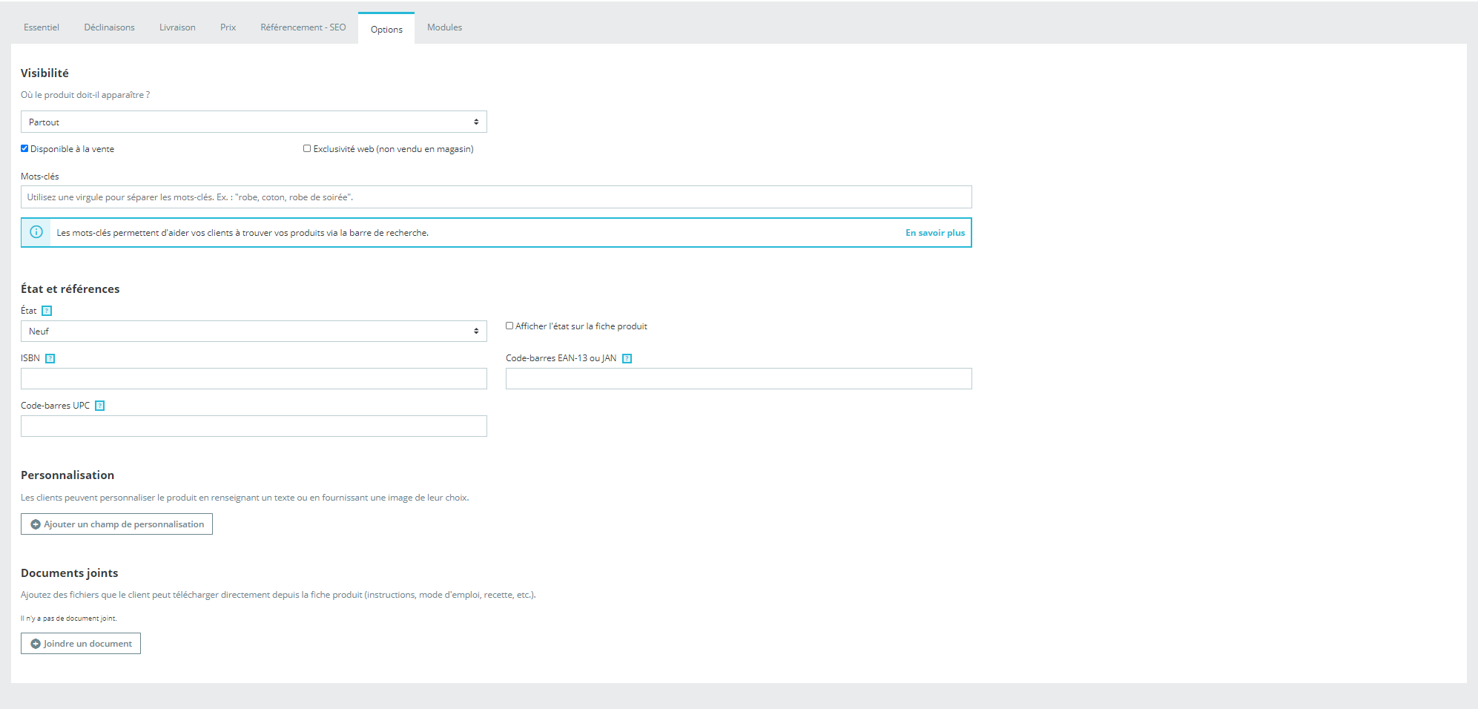
Options :

Modules :

Pages rappelant les modules liés à la saisie d'une fiche produit par exemple le module d'un transporteur :
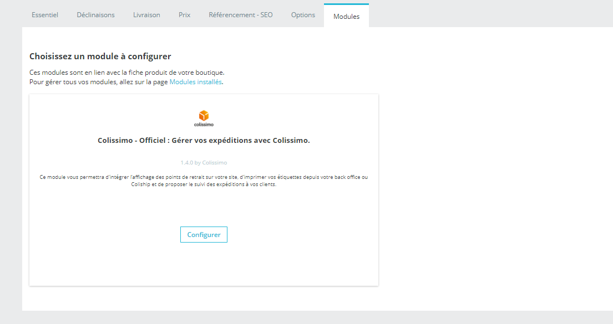

Attention
Ne pas oublier d'enregistrer et de mettre son produit visible (Pas de page création d'une fiche produit)

Produit saisi page produit

La fiche produit créée et enregistrée apparaît sur le page produit :
Les produits saisis sont classés par ordre de saisie

Identifiant produit
Visibilité sur site
Récapitulatif du produit nom, catégorie, prix…

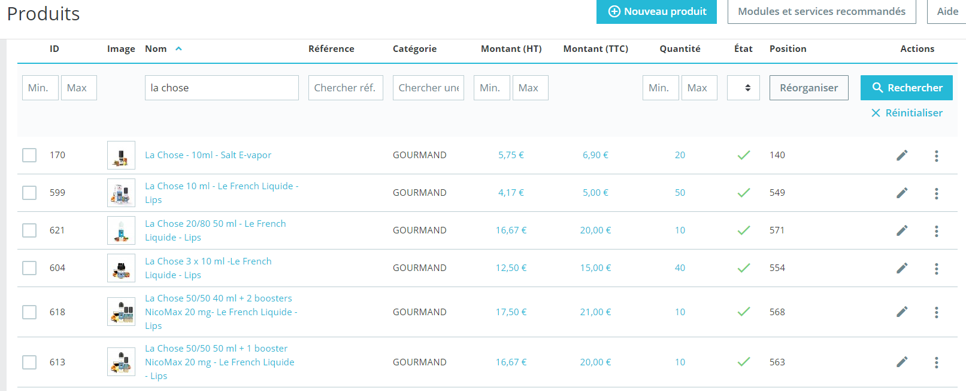

Les 3 points :

Permettent 3 actions :
Visualiser le produit
Dupliquer le produit
Supprimer la fiche et donc le produit
Crayon : Modification de la fiche produit : renvoi au mode saisi

